Dariusz Nowak, 278679

**Scenariusz nr 5**

**Budowa i działanie sieci Kohonena dla WTA.**

**Sieci Kohonena** są szczególnym przypadkiem algorytmu realizującego uczenie się bez nadzoru. Ich głównym zadaniem jest organizacja wielowymiarowej informacji (np. obiektów opisanych 50 parametrami w taki sposób, żeby można ją było prezentować i analizować w przestrzeni o znacznie mniejszej liczbie wymiarów, czyli mapie (np. na dwuwymiarowym ekranie). Warunek: rzuty "podobnych" danych wejściowych powinny być bliskie również na mapie. Sieci Kohonena znane są też pod nazwami Self-Organizing Maps, Competitive Filters.  
  
Topologia sieci Kohonena odpowiada topologii docelowej przestrzeni. Jeśli np. chcemy prezentować wynik na ekranie, rozsądnym modelem jest prostokątna siatka węzłów (im więcej, tym wyższą rozdzielczość będzie miała mapa):

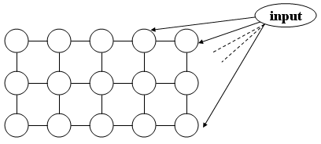

**Zasady działania sieci Kohonena:**  
  
-Wejścia (tyle, iloma parametrami opisano obiekty) połączone są ze wszystkimi węzłami sieci  
-Każdy węzeł przechowuje wektor wag o wymiarze identycznym z wektorami wejściowymi  
-Każdy węzeł oblicza swój poziom aktywacji jako iloczyn skalarny wektora wag i wektora wejściowego (podobnie jak w zwykłym neuronie)  
-Ten węzeł, który dla danego wektora wejściowego ma najwyższy poziom aktywacji, zostaje zwycięzcą i jest uaktywniony  
-Wzmacniamy podobieństwo węzła-zwycięzcy do aktualnych danych wejściowych poprzez dodanie do wektora wag wektora wejściowego (z pewnym współczynnikiem uczenia)  
-Każdy węzeł może być stowarzyszony z pewnymi innymi, sąsiednimi węzłami - wówczas te węzły również zostają zmodyfikowane, jednak w mniejszym stopniu.

**WTA-** Po przedstawieniu sieci wektora wejściowego, neuron najbardziej podobny do elementu prezentowanego zostaje zmodyfikowany zgodnie z funkcją f tak, aby jego wagi były jak najbardziej zbliżone do wektora wejściowego.

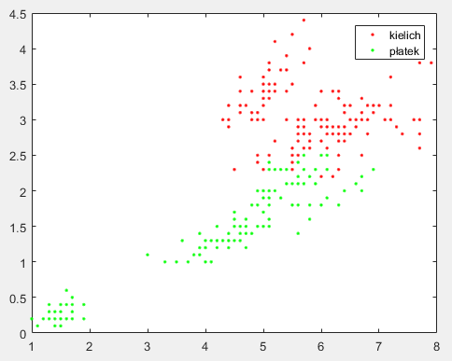

Na wykresie każdy zielony punkt odpowiada długości oraz szerokości płatka, a czerwony długości i szerokości kielicha.

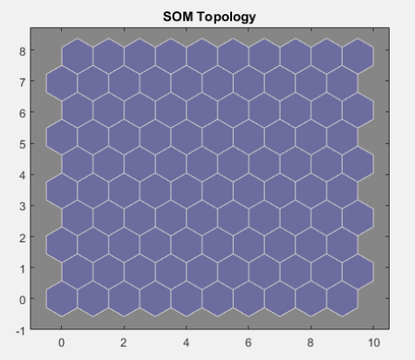

Topologia sieci heksagonalna

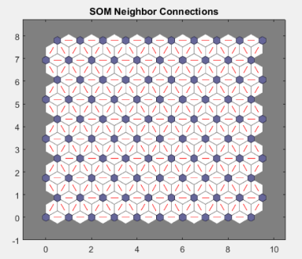

Połączenia pomiędzy neuronami

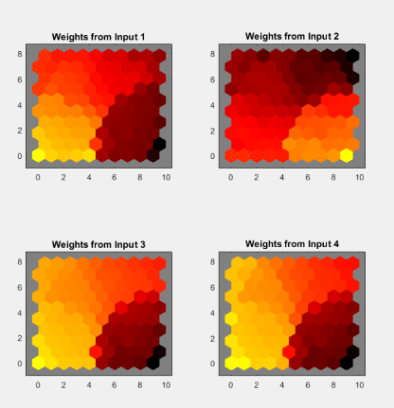

rozkład wag dla każdego wejścia, im ciemniejsze, tym większa waga.

1. długość płatka 2. szerokość płatka 3. długość kielicha 4. szerokość kielicha

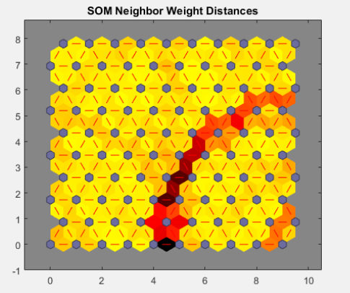  
dystans pomiędzy neuronami, im ciemniejszy kolor, tym większy dystans

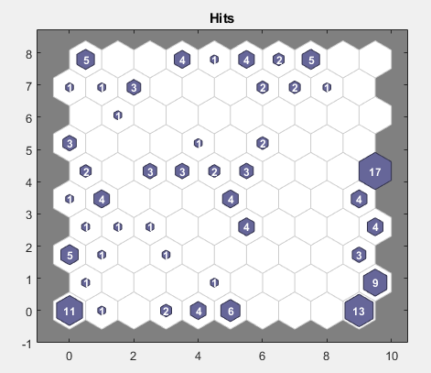  
wynik WTA

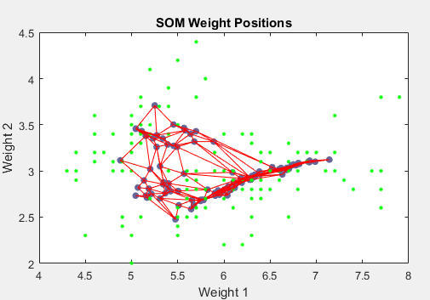

Zielone punkty przedstawiają poszczególne kwiaty, natomiast niebieskie to kwiaty zawierające cechy irysa.

**Podsumowanie**

Sieć zrealizowana zadanie poprawnie, jak można wnioskować z ostatniego rysunku sieć trafiła w średnie najistotniejsze cechy irysa. Można uznać, że sieć Kohonena dobrze realizuje zadania tego typu. Analizując schemat WTA, oraz rozłożenie wag dla poszczególnych wejść można śmiało stwierdzić, że algorytm ma odpowiedni system unikania wyboru na zwycięzce zbyt dużą ilość razy, ponieważ w takim wypadku silnie przeważała by prawa strona, a tak nie jest